76-лет со дня великой битвы под Москвой
30.11.2017
5 декабря – это день, когда советские войска начали контрнаступление на немецко-фашистских захватчиков в битве под Москвой.
Это праздник не только для ветеранов, он касается каждого из нас. Следующие поколения должны знать свою историю и понимать, что они являются наследниками великой Победы.
В рамках празднования 76-й годовщины битвы под Москвой управа Молжаниновского района поздравляет ветеранов и всех жителей района с этой знаменательной датой.
В Молжаниновском районе проживает ветеран Великой Отечественной войны – Чельцова Лидия Ивановна, награжденная медалью «За оборону Москвы». В честь предстоящего празднования 76-летия со дня великой битвы под Москвой и в знак глубокого уважения управа Молжаниновского района поздравила Лидию Ивановну. В связи с состоянием здоровья памятный подарок и цветы с наилучшими пожеланиями вручили дочери ветерана Галине Сергеевне.
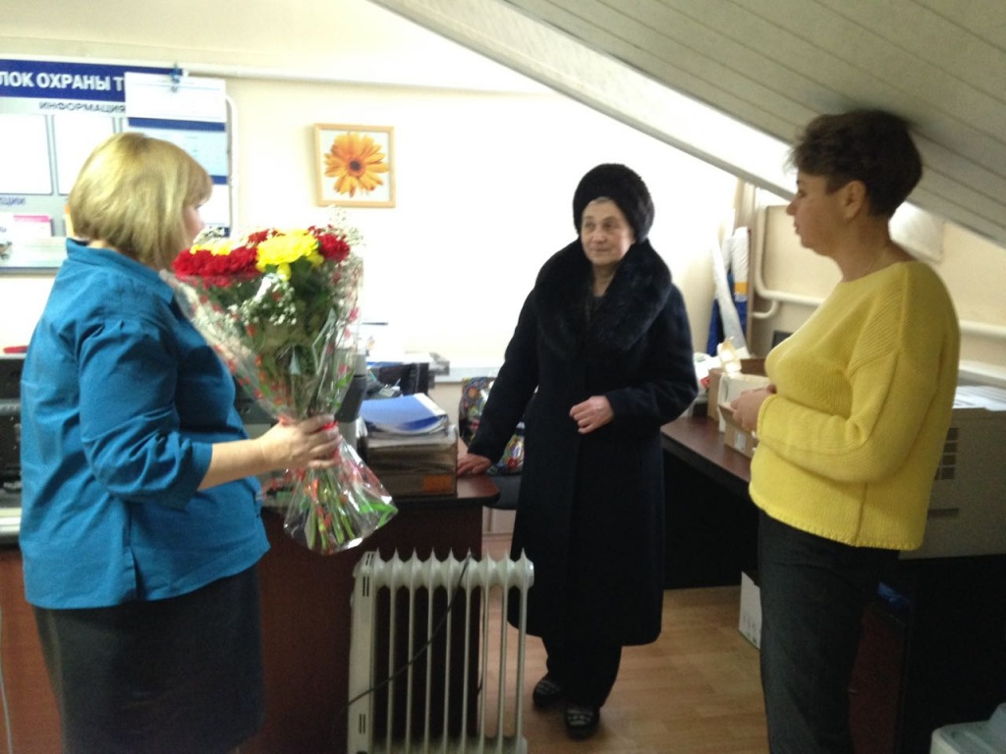

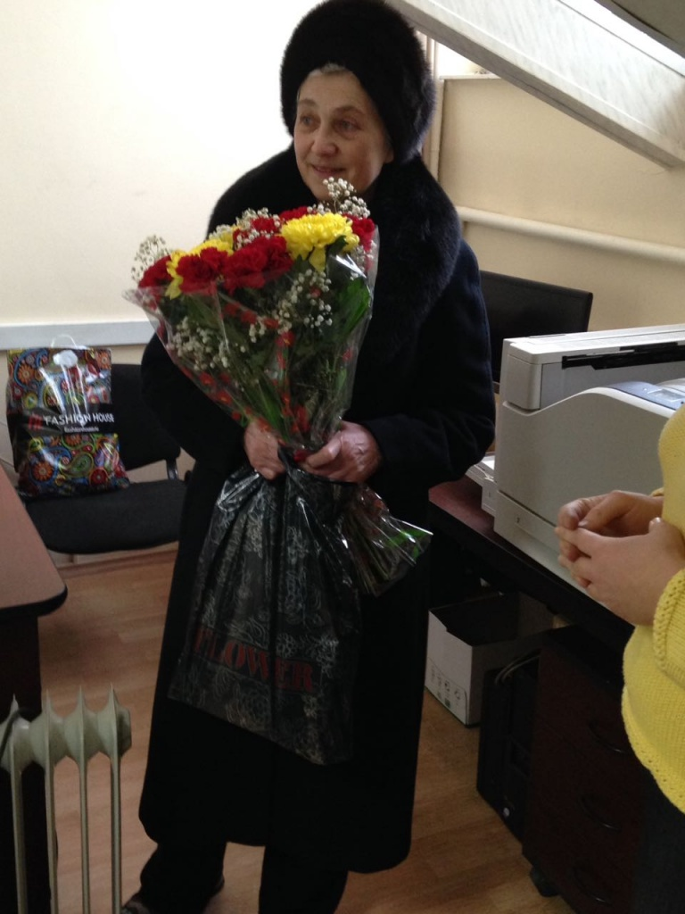

Адрес страницы: http://molzhaninovskiy.mos.ru/towards-victory/detail/7007847.html
Управа района Молжаниновский города Москвы

